Работа в смотровой комиссии.

Работа по профилактике гибели людей от внешних причин является одной из важнейших задач как органов власти так и органов госэнергогазнадзора.
Согласно решению Миорского исполнительного комитета в районе на территории всех сельских советов района в г. Миоры созданы смотровые комиссии по профилактике гибели людей от внешних причин. В их состав входят представители органов внутренних дел, здравоохранения, образования, социальной защиты, РОЧС, энергоснабжающих организаций и других субъектов профилактики. Представители Миорской районной энергогазинспекции Глубокского межрайонного отделения филиала Госэнергогазнадзора по Витебской области включены в состав смотровой комиссии по г. Миоры. Главной целью деятельности смотровой комиссии является проведение профилактических мероприятий в жилом фонде.
С наступлением холодной поры года деятельность смотровой комиссии активизирована, при этом особое внимание уделяется домам и квартирам, которые принадлежат одиноким и одиноко проживающим пожилым гражданам.
При участии в работе смотровой комиссии представителем Госэнергогазнадзора проводится осмотр вводного устройства и внутренней электропроводки домовладения или квартиры, при котором особое внимание уделяется состоянию аппаратов защиты, контактных соединений, корпусов электроустановочных изделий и бытовых электроприборов, защищающих токоведущие части от прикосновения. Гражданам выдаются памятки по электробезопасности, проводятся разъяснительные беседы на тему:
- опасно ли «домашнее электричество»;
- какие факторы влияют на степень поражения от электрического тока,
- как сделать электрические установки дома или квартиры более безопасными.
При выявлении нарушений, которые могут привести к возникновению чрезвычайных ситуаций, в том числе пожаров, случаев электротравматизма, выдаются предписания на их устранение и в дальнейшем осуществляется контроль их исполнения. Для граждан, нуждающихся в дополнительной социальной защите, смотровыми комиссиями инициируется принятие решений об оказании помощи.
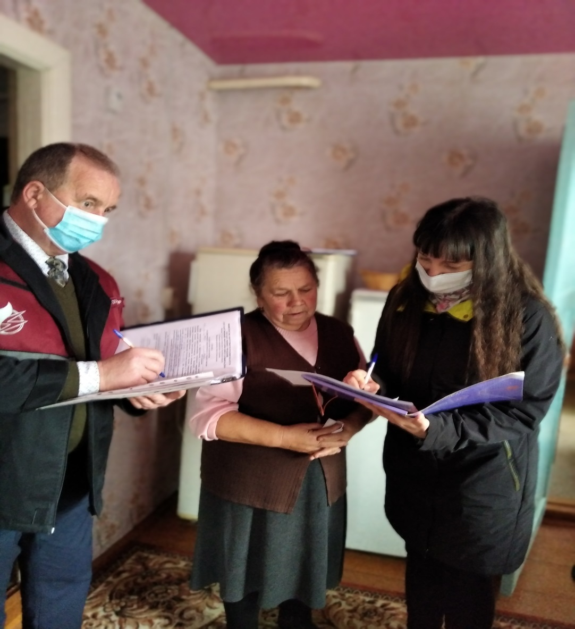

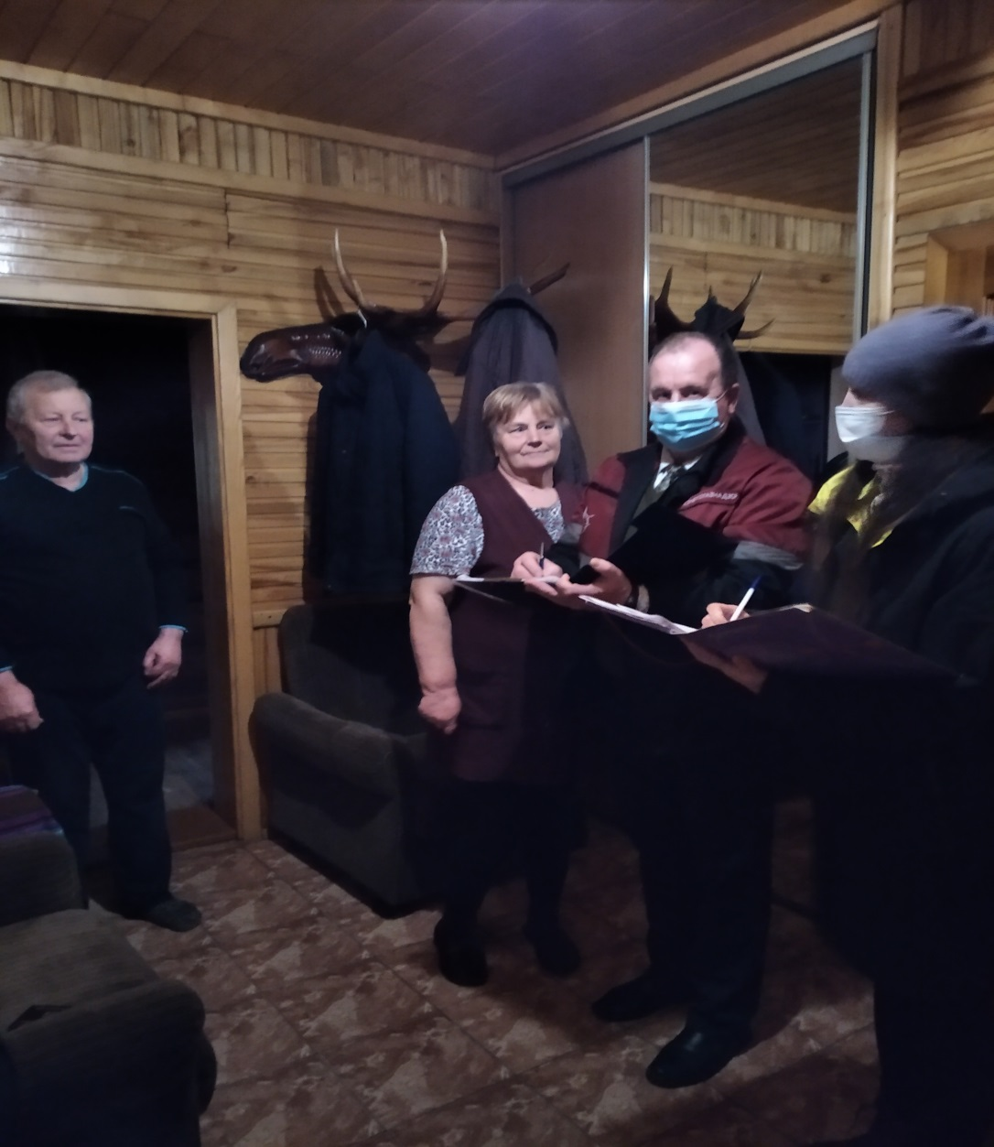

Начальник энергогазинспекции Миорской районной энергогазинспекции А.А. Зайцев

